Байкальский государственный университет

Библиотека
Научно-библиографический отдел
Рекомендательный список литературы

Статьи.

Роль нефтяной отрасли в мировой экономике
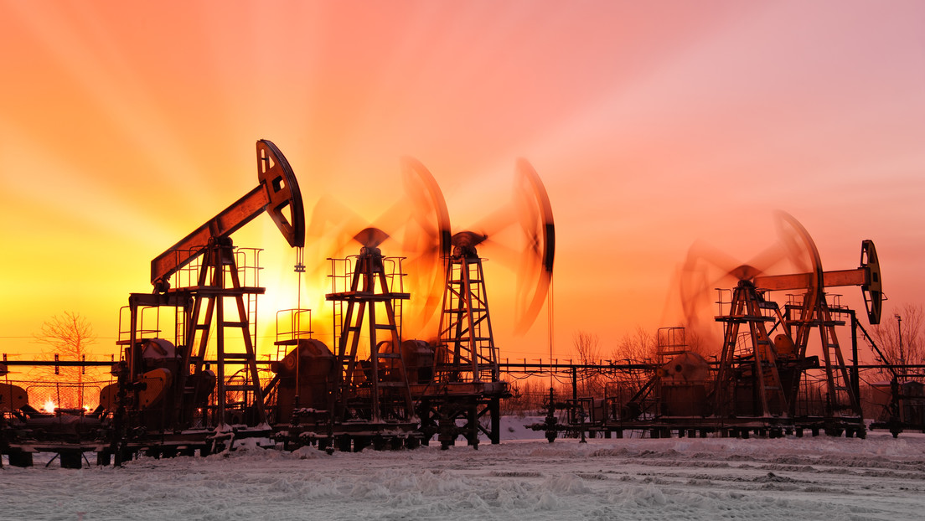

Выполнила: Тополь О. В.

Иркутск, 2024 г.

Нефтяная промышленность играет невероятно важную роль в мировой экономике. Нефть является одним из самых востребованных ресурсов, сыгравших ключевую роль в развитии современного общества. Ее влияние охватывает различные сферы, начиная от производства энергии до создания широкого спектра пластиков и химических веществ. Прежде всего, нефтяная промышленность является основной отраслью развитых и развивающихся стран. Ее вклад в экономику заключается в создании рабочих мест, государственных доходов, инвестиций и экономического роста. Многие страны, такие как Саудовская Аравия, Россия и Соединенные Штаты, зависят от доходов от нефти и газа для поддержания своего национального бюджета и роста экономики.
Кроме того, нефтяная промышленность является основой для производства энергии. Нефть является главным источником энергии, используемой в транспорте, промышленности, сельском хозяйстве и домашнем хозяйстве. Она поддерживает функционирование мировых экономик и обеспечивает транспортировку не только нефти, но и других товаров по всему миру. Важное значение нефтяной промышленности также выражается в ее сопутствующих отраслях. Нефть используется для производства широкого спектра продуктов, таких как полимеры, пластик, удобрения, лекарства и многое другое. Эти продукты находят применение во многих отраслях экономики, включая строительство, автомобильную, электронную и фармацевтическую промышленности. Более того, нефтяная промышленность является источником сырья для производства многих товаров, от одежды до косметики. Однако, несмотря на неоспоримую значимость нефтяной промышленности, она также сталкивается с вызовами. Расход нефти приводит к исчерпанию запасов и негативным экологическим последствиям, таким как загрязнение воды и воздуха, а также изменение климата. Как результат, мировая экономика и нефтяная промышленность сталкиваются с вызовами в области поиска альтернативных источников энергии и дальнейшего развития экологически устойчивых технологий.
В целом, нефтяная промышленность играет ключевую роль в мировой экономике, обеспечивая энергию и сырье для различных отраслей, генерируя экономический рост и обеспечивая миллионы рабочих мест. Однако, с учетом изменения климата и исчерпания запасов, будущее нефтяной промышленности требует нахождения более устойчивых и экологических решений для обеспечения долгосрочного развития мировой экономики.
Научная электронная библиотека eLIBRARY.RU
- Асон Т. А. Международное регулирование мирового рынка нефти / Т. А. Асон // Вектор экономики. – 2018. – № 5(23). – С. 35.
- Астахова А. Н. Положение Венесуэлы: период смягчения санкций / А. Н. Астахова // Право и общество в условиях глобализации: перспективы развития : Материалы Междунар. науч.-практ. конф., Саратов, 15 марта 2024 года. – Саратов, 2024. – С. 102–106.
- Борисова В. К. Стратегия развития нефтегазовых компаний в современных условиях / В. К. Борисова // Экономика и управление в России: региональный опыт, проблемы, перспективы : материалы III Всерос. науч.-практ. конф., Тула, 25 мая 2023 г. – Тула, 2023. – С. 15–17.
- Бурасова А. В. Формирование стратегии развития нефтедобывающей отрасли в условиях санкционного давления / А. В. Бурасова, В. В. Чиброва, В. И. Найденков // Юность и знания - гарантия успеха -2023 : материалы 10-й Междунар. науч. конф. : в 2-х т. – Курск, 19–20 сент. 2023 года / ред. А.А. Горохов. – Курск, 2023. – Т. 1. – С. 71–74.
- Воронина К. А. Эволюция нефтяной отрасли России (1900-2022 Г.Г.) / К. А. Воронина, А. А. Порошин // Экономика устойчивого развития. – 2023. – № 4(56). – С. 51–55.
- Горкина Т. И. Нефтяная промышленность Ближнего Востока в системе глобальной энергетики / Т. И. Горкина // Географический вестник. – 2019. – № 4(51). – С. 59–69.
- Домащенко Г. А. Нефтяная отрасль Израиля: обзор и тенденции развития / Г. А. Домащенко, А. В. Кощеев // От синергии знаний к синергии бизнеса : материалы X Междунар. науч.-практ. конф., Омск, 17 марта 2023 года. – Омск, 2023. – С. 371–373.
- Дубатовская М. В. Анализ конкурентоспособности предприятий нефтяной отрасли Республики Беларусь / М. В. Дубатовская, Е. С. Череватова // АМАДЕ-2021 : материалы 10-го Междунар. науч. семинара, Минск, 13–17 сент. 2021 г. – Минск, 2022. – С. 17–24.
- Ильин Г. И. Анализ факторов, оказывающих влияние на современное состояние мирового рынка нефти / Г. И. Ильин // Самоуправление. – 2023. – № 2(135). – С. 585–592.
- Львов А. А. Роль нефтегазовой промышленности и нефтегазовых доходов в Российской экономике / А. А. Львов // Устойчивое развитие науки и образования. – 2020. – № 11(50). – С. 16–20.
- Лютиков И. Н. Анализ перспектив развития нефтяной отрасли / И. Н. Лютиков // Аллея науки. – 2018. – Т. 1, № 5(21). – С. 323–327.
- Мастепанов А. М. Нефтегазовый сектор Бразилии: специфика, проблемы и перспективы развития / А. М. Мастепанов, А. М. Сумин // Актуальные проблемы нефти и газа. – 2021. – № 2(33). – С. 52–75.
- Мзедави С. К. Методологические аспекты исследования мировых рынков нефтепродуктов / С. К. Мзедави, А. О. Лобовиков // Актуальные проблемы экономики и управления на предприятиях машиностроения, нефтяной и газовой промышленности в условиях инновационно-ориентированной экономики. – 2021. – Т. 1. – С. 67–75.
- Молдован А. А. Перспективы развития мирового нефтяного рынка / А. А. Молдован, Е. А. Яньшина, Е. А. Четвериков // Скиф. Вопросы студенческой науки. – 2019. – № 12-2(40). – С. 221–228.
- Нефть и газ: взгляд на одну из ключевых отраслей мировой экономики / О. Бердимырадова, Ю. Атаев, Г. Гельдыев, А. Гульчаев // Академическая публицистика. – 2023. – № 10-1. – С. 37–39.
- Порывкин П. П. Состояние и перспективы развития независимых нефтяных компаний России / П. П. Порывкин, М. М. Хайкин // Экономика и управление. – 2022. – Т. 28, № 11. – С. 1155–1161.
- Садыкбаева Д. М. Анализ экспорта нефти и нефтепродуктов из Российской Федерации / Д. М. Садыкбаева // Актуальные вопросы современных научных исследований : материалы III Междунар. науч.-практ. конф., Пенза, 10 марта 2023 года. – Пенза, 2023. – С. 77–80.
- Семенихин А. К. Торгово-экономическое сотрудничество России и Китая в нефтяном секторе: вызовы и возможности / А. К. Семенихин // Экономика устойчивого развития. – 2024. – № 2(58). – С. 328–331.
- Тимофеев О. А. Перспективы развития нефтяной отрасли Китая и роль России как ключевого поставщика / О. А. Тимофеев, С. А. Титов, Ф. Ф. Шарипов // Проблемы Дальнего Востока. – 2020. – № 5. – С. 67–74.
- Хациева Л. У. Нефтегазовая отрасль в системе национальной экономики / Л. У. Хациева, Д. Х. Джабраилов, К. Х. Ильясова // Экономика: вчера, сегодня, завтра. – 2022. – Т. 12, № 8-1. – С. 350–357.
- Чан Т. Т. Х. Прошлое, настоящее и будущее нефтяной и газовой промышленности Вьетнама / Т. Т. Х. Чан, А. Е. Лестев // Современные востоковедческие исследования. – 2021. – Т. 3, № 2. – С. 262–269.

